**活动参与流程**

1. 注册中国大学生在线账号。

在中国大学生在线[www.univs.cn](http://www.univs.cn)注册。

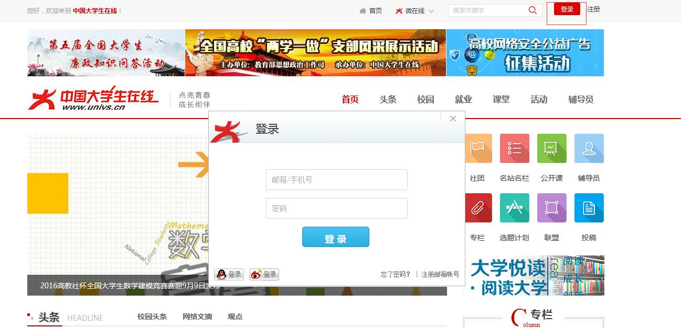

1. 在活动页面登陆，并完善个人信息<http://zhibu.univs.cn:8081/>

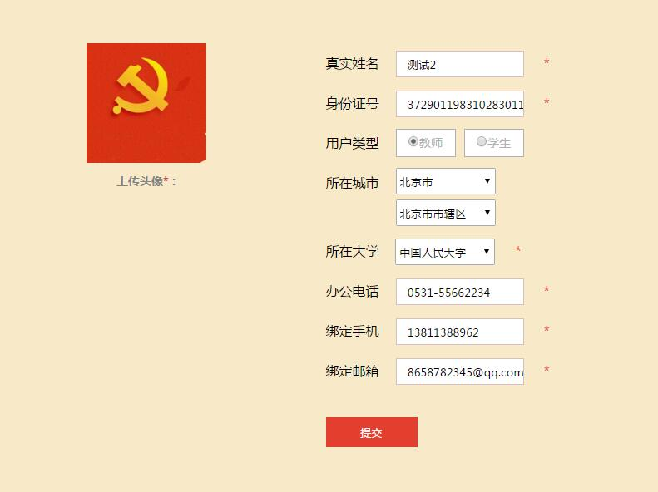

1. 新建自己所属党支部，填写相关内容，并上传党支部认证表。

a、必须由党支部书记上传

b、系统默认创建党支部者为该党支部的党支部书记

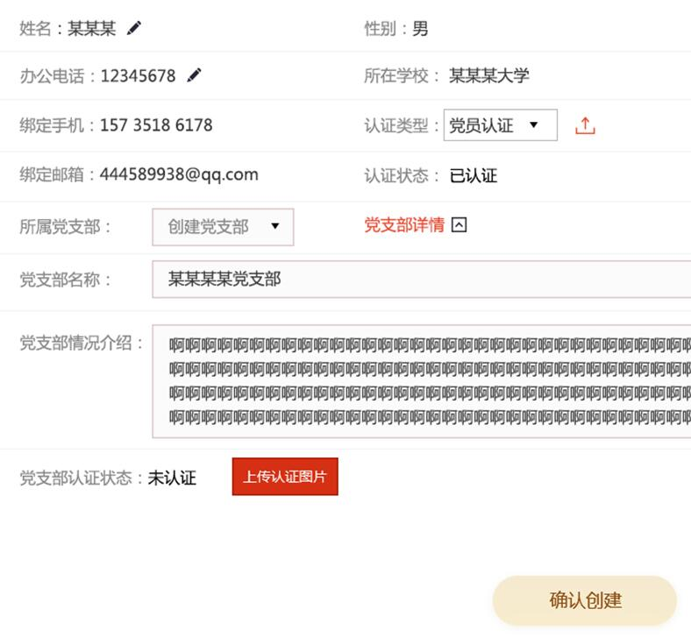

1. 点击活动首页“上传成果”。

注意：

1. 工作案例需包含主题与思路、实施方法与过程、主要成效及经验等，要求文字简洁、重点突出，字数3000字以内。
2. 微党课视频时长小于10分钟。视频文件格式为MP4。
3. 推荐展示可以上传图文或视频材料。
4. 审核。提交成功后，需要人工审核。工作日时间上午和下午均会审核一次。
5. 相关下载

报名表下载：

<http://upload.univs.cn/2016/0708/1467957369550.docx>

活动通知扫描件：

<http://upload.univs.cn/2016/0715/1468551368971.pdf>

1. 常见问题
2. 问：教师支部、学生支部，工作案例、微党课，每所学校分别都可以推荐两项吗？

答：学生和教师党支部一共申报两个，工作案例、微党课各申报两项。

1. . 问：党支部认证表和党支部报名表需要哪个部门盖章？

答：党委组织部盖章。

1. 问：支部成果是由哪个部门上传？

答：组织部审核成果材料后盖章，由**各党支部书记**注册中国大学生在线账号，在活动官网建立党支部并上传成果。

1. 问：支部推荐展示需要什么材料？

答：文字、图片、视频材料，文字3000字以内，视频10分钟以内。

1. 问：缩略图文件上传格式大小？

答：支部缩略图、成果缩略图等图片文件请压缩到1M左右后上传，不要上传原图。

1. 问：各个版块上传资料字数限制：

答：支书简介不超过100字；地址不超过200字；案例、微党课及推荐简介不超过300字。

1. 参加活动使用什么浏览器？

答：由于活动平台使用响应式框架，请使用火狐或谷歌浏览器。不要使用IE或360浏览器。

1. 活动咨询qq群: 327573384

电话：010-58556801 李蓓蕾